Scrivi le parole, poi copiale sul quaderno (oppure fattele dettare), quindi trasformale in corsivo e infine leggi le parole dal quaderno e, se vuoi, fai tu il disegno.
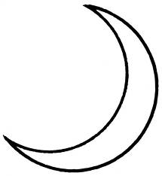 |  | 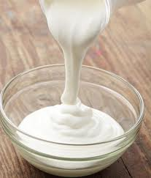
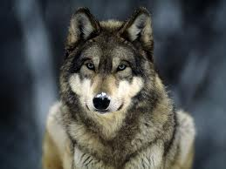 |  | 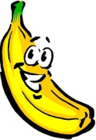
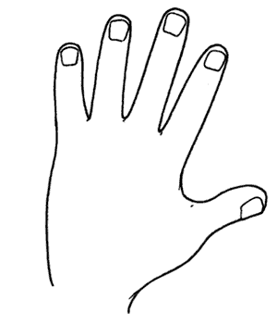 |  | 
 |  | 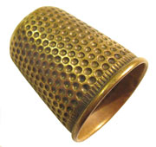
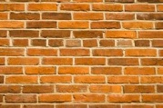 |  | 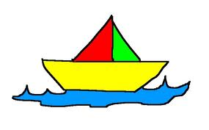
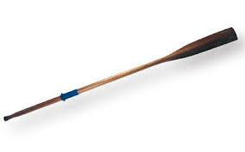 |  | 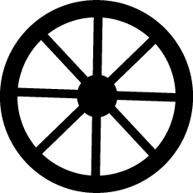
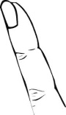 |  | 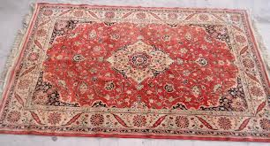
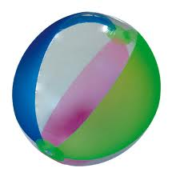 |  | 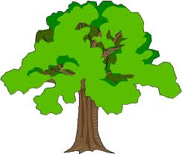
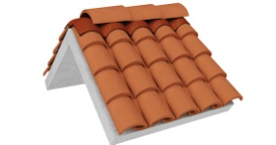 |  | 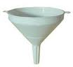
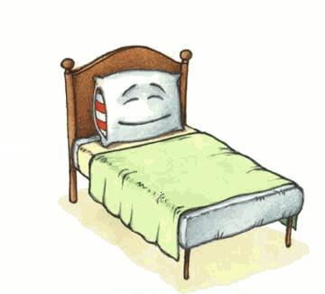 |  | 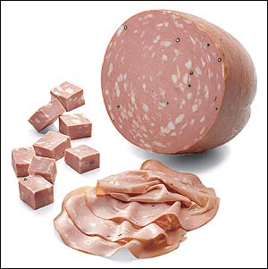

Copia (o fatti dettare), trasforma in corsivo e illustra:
LA MAMMMA PRENDE UN TULIPANO BLU.
IL PAPA’ TORNA DAL MARE.
UN BIMBO TIRA LA PALLA NERA.
UNA DONNA BALLA E RIDE.
UN UOMO E UNA BAMBINA NUOTANO.
UN UOMO BURLA UN BIMBO E POI RIDONO.
IL NONNO E LA NONNA PARLANO MANO NELLA MANO.
DUE LUPI ULULANO ALLA LUNA.
NATALE: TRE PALLINE BRILLANO NEL BUIO.
DAL MONTE VEDO TANTI ALBERI E MOLTA ERBA.
IL LABELLO E’ PER LE LABBRA MORBIDE.
QUANTI…. ?

RAMI  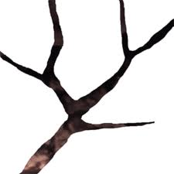 | ALBERI | PALLE
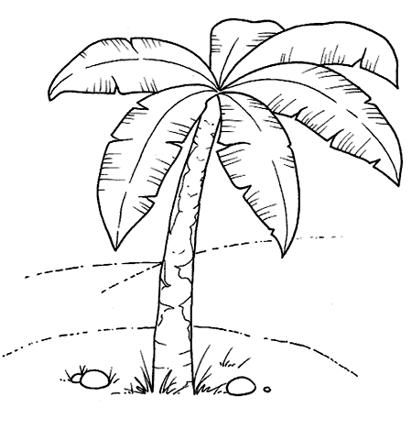  PALME |  | REMI

- Conta sul quaderno 5 volte da 0 a 9 e 5 volte da 9 a 0.

- Esegui in colonna:
3 + 2 = 4 + 0 = 2 + 1 = 4 + 3 =
2 + 6 = 1 + 5 = 0 + 8 = 5 + 2 =
0 + 0 = 4 + 2 = 2 + 4 = 3 + 6 =
Leggi le frasi. Copia (o fatti dettare), trasforma in corsivo e illustra:
IL PAPA’ RIDE.
IL REMO NEL MARE.
UN MURO NERO.
IL LUPO E LA LUNA.
UN DITO DELLA MANO.
LA MAMMA BALLA.
IL BIMBO TIRA LA PALLA.
IL NONNO E LA NONNA RIDONO.
MICHELE NUOTA.
QUANTI…. ?

RAMI | ALBERI | PALLE
RUOTE | LUNE | LETTI
PALME |  | REMI
BANANE |  | MANI

QUANTI IN TUTTO ?

ALBERI
RUOTE

LETTI
PALLE
BANANE

MANI

- Conta sul quaderno 5 volte da 0 a 9 e 5 volte da 9 a 0.

